

**TẬP ĐOÀN VIỄN THÔNG QUÂN ĐỘI**

**HỆ THỐNG QUẢN LÝ BÁN HÀNG DMS.ONE**

**TÀI LIỆU PHÂN TÍCH YÊU CẦU**

**Mã hiệu dự án:**

**Mã hiệu tài liệu:**

**Hà Nội. 04/2021BẢNG GHI NHẬN THAY ĐỔI**

*A – Tạo mới, M – Sửa đổi, D – Xóa bỏ

|  |  |  |  |  |  |  |
| --- | --- | --- | --- | --- | --- | --- |
| **Ngày**  **thay đổi** | **Vị trí**  **thay đổi** | **A\***  **M, D** | **Nguồn gốc** | **Phiên**  **bản cũ** | **Mô tả thay đổi** | **Phiên**  **bản mới** |
|  |  | A |  |  |  | 1.0 |
|  |  |  |  |  |  |  |
|  |  |  |  |  |  |  |
|  |  |  |  |  |  |  |
|  |  |  |  |  |  |  |
|  |  |  |  |  |  |  |

**TRANG KÝ**

Người lập: <Ngày>

<Nhân viên Giải pháp>

Người xem xét: <Ngày>

<Quản trị dự án>

Người xem xét: <Ngày>

< >

Người xem xét: <Ngày>

< >

Người xem xét: <Ngày>

< >

Người phê duyệt: <Ngày>

< >

Người phê duyệt: <Ngày>

< >

**MỤC LỤC**

1 GIỚI THIỆU 1

1.1 Mục đích tài liệu 1

1.2 Phạm vi tài liệu 1

1.3 Định nghĩa thuật ngữ và các từ viết tắt 1

1.4 Ý nghĩa các hình trên hình vẽ 1

1.5 Tài liệu tham khảo 1

1.6 Mô tả tài liệu 1

2 TỔNG QUAN VỀ HỆ THỐNG 1

2.1 Phát biểu bài toán 1

2.2 Mục tiêu hệ thống 1

2.3 Phạm vi hệ thống 1

2.3.1 Danh sách nhóm người sử dụng hệ thống 1

2.3.2 Mô hình tổng thể hệ thống 1

3 THỐNG NHẤT YÊU CẦU CHỨC NĂNG/NGHIỆP VỤ 1

3.1 Quy trình nhập hàng\trả hàng giữa NPP với NCC 1

3.1.1 Quy trình nghiệp vụ 1

3.1.2 Yêu cầu chi tiết chức năng 1

# GIỚI THIỆU

## Mục đích tài liệu

Tài liệu nhằm mô tả các qui trình nghiệp vụ của người sử dụng, các yêu cầu của người sử dụng với các tính năng trên hệ thống DMS.ONE. Tài liệu là cơ sở để xây dựng ứng dụng, đánh giá mức độ hoàn thiện của ứng dụng. Tài liệu sẽ được khách hàng, đội phát triển, và đội test sử dụng trong quá trình phát triển của sản phẩm.

## Phạm vi tài liệu

Tài liệu này được dùng để:

* Mô tả các yêu cầu xây dựng hệ thống
* Kiểm tra hệ thống: Xác định các kịch bản kiểm tra hệ thống, nghiệm thu hệ thống

## Định nghĩa thuật ngữ và các từ viết tắt

| **Thuật ngữ** | **Định nghĩa** | **Ghi chú** |
| --- | --- | --- |
| NVBH | Nhân viên bán hàng |  |
| NVGS, GSBH, GSNPP | Nhân viên giám sát bán hàng |  |
| NVTT | Nhân viên thu tiền |  |
| NVGH | Nhân viên giao hàng |  |
| KTNPP | Kế toán Nhà phân phối |  |
| SKU | Sản phẩm |  |
| NPP | Nhà phân phối |  |
| TBBH | Thiết bị bán hàng |  |
| KH | Khách hàng |  |
| HTBH | Hỗ trợ bán hàng |  |
| CTTT | Chương trình trọng tâm |  |
| MHTT | Mặt hàng trọng tâm |  |
| CTHTTM | Chương trình hỗ trợ thương mại |  |
| DTTT | Dự trữ thực tế |  |
|  |  |  |
|  |  |  |

Bảng : Thuật ngữ và định nghĩa

## Ý nghĩa các hình trên hình vẽ

| Ký hiệu | Diễn giải | Ghi chú |
| --- | --- | --- |
|  | Bắt đầu quy trình |  |
|  | Kết thúc quy trình |  |
|  | Tài liệu, chứng từ |  |
|  | Quy trình xử lý |  |
|  | Quy trình xử lý bằng tay |  |
|  | Kiểm tra điều kiện |  |
|  | Tham chiếu đến quy trình khác |  |
|  |  |  |

Bảng 2 – Ý nghĩa các hình vẽ quy trình

## Tài liệu tham khảo

|  |  |  |  |
| --- | --- | --- | --- |
| Tên tài liệu | Ngày phát hành | Nguồn | Ghi chú |
|  |  |  |  |
|  |  |  |  |

## Mô tả tài liệu

Tài liệu chia làm 6 phần:

* + Phần 1: Giới thiệu
  + Phần 2: Tổng quan về hệ thống
  + Phần 3: Các quy trình nghiệp vụ
  + Phần 4: Các yêu cầu chức năng
  + Phần 5: Các yêu cầu khác
  + Phần 6: Tiêu chuẩn nghiệm thu hệ thống

# TỔNG QUAN VỀ HỆ THỐNG

## Phát biểu bài toán

Hệ thống được xây dựng nhằm hỗ trợ quá trình bán hàng của công ty, tập trung dữ liệu và trực tuyến (realtime) đến các kênh bán hàng trực tiếp. Ngoài ra hệ thống hỗ trợ giám sát nhân viên bán hàng, quản lý nhân viên tại NPP, khách hàng; hỗ trợ quản lý tài sản và lập kế hoạch tiêu thụ.

<MTYC về cấu trúc hệ thống của doanh nghiệp>

## Mục tiêu hệ thống

Hệ thống cần đáp ứng các yêu cầu sau:

* Quản lý tập trung và trực tuyến dữ liệu, nghiệp vụ. Có thể kiểm soát doanh số và kết quả nghiệp vụ tức thì.
* Bổ sung các chức năng hỗ trợ nghiệp vụ bán hàng cho NVBH. Bổ sung nghiệp vụ giám sát hoạt động, thực hiện lộ trình của NVBH, giám sát vị trí hiện tại và theo dõi lộ trình thực tế so với kế hoạch. Cung cấp công cụ cho NVGS có thể bám sát hoạt động doanh số của NVBH.
* Bổ sung các nghiệp vụ mới hỗ trợ cho hoạt động tại công ty như quản lý thiết bị…

## Phạm vi hệ thống

### Danh sách nhóm người sử dụng hệ thống

Các đối tượng sẽ sử dụng hệ thống:

* Nhân viên bán hàng sử dụng Tablet để thao tác nghiệp vụ.
* Nhân viên GSBH sử dụng Tablet, máy tính để giám sát NVBH, thao tác nghiệp vụ.
* Nhân viên tác nghiệp kinh doanh vùng, miền, quản lý tại công ty.
* Nhân viên kế toán tại Nhà phân phối.

### Mô hình tổng thể hệ thống



1. Sơ đồ tổng thể hệ thống

# THỐNG NHẤT YÊU CẦU CHỨC NĂNG/NGHIỆP VỤ

## Quy trình nhập hàng\trả hàng giữa NPP với NCC

### Quy trình nghiệp vụ

#### Luồng quy trình

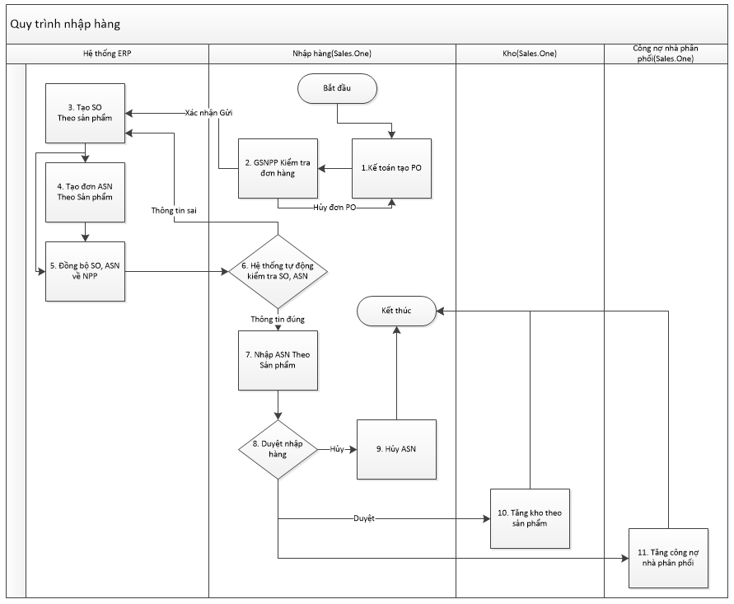

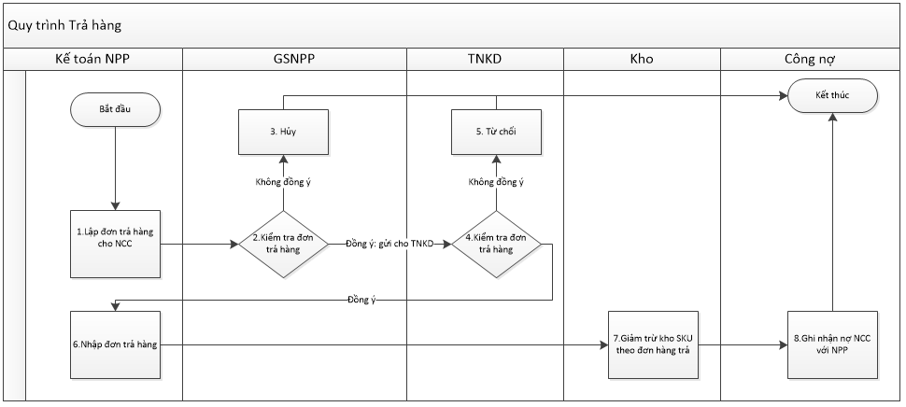

#### Mô tả các bước trong quy trình

* Mô tả quy trình mua hàng

|  |  |  |  |  |
| --- | --- | --- | --- | --- |
| TT | NỘI DUNG CÔNG VIỆC | NGƯỜI THỰC HIỆN | HỒ SƠ/ DỮ LIỆU CẦN | MÔ TẢ |
| 1 | 1. Kế toán tạo PO | Kế toán NPP | Đơn đặt hàng (PO) | Kế toán NPP tạo PO để yêu cầu hàng lên công ty. |
| 2 | 1. GSNPP kiểm tra đơn hàng | GSNPP | Đơn đặt hàng | Giám sát kiểm tra đơn hàng và quyết định Gửi hoặc Hủy đơn hàng đã tạo. |
| 3 | 1. Tạo SO theo sản phẩm | HTTM Công ty | Đơn bán hàng (SO) | Hỗ trợ thương mại dựa vào PO được đồng bộ về ERP tạo SO gửi NPP |
| 4 | 1. Tạo đơn ASN theo sản phẩm | HTTM Công ty | Đơn giao hàng ASN | Hỗ trợ thương mại tạo đơn ASN gửi NPP |
| 5 | 1. Đồng bộ SO, ASN về NPP | Hệ thống tự động | Đơn SO, ASN | Tự động đồng bộ SO, ASN từ ERP của công ty về DMS |
| 6 | 1. Hệ thống kiểm tra SO, ASN | Hệ thống tự động | Đơn SO, ASN | Hệ thống tự động kiểm tra thông tin đồng bộ về từ ERP.  Thông tin sai gửi trả phản hồi về thư mục lỗi trong FTP server và qua email đến công ty. |
| 7 | 1. Nhập ASN theo sản phẩm | Kế toán NPP | Đơn ASN | Nhập hàng vào hệ thống. |
| 8 | 1. Duyệt nhập hàng | Kế toán NPP | Đơn ASN | Kiểm tra chi tiết thông tin đơn ASN |
| 9 | 1. Hủy ASN | HTTM Công ty | Hủy đơn ASN | Đồng bộ trạng thái đã huỷ ASN về DMS |
| 9 | 1. Tăng kho theo sản phẩm | Hệ thống DMS.One | Duyệt nhập hàng | Duyệt nhập hàng: Hệ thống tăng tồn kho theo sản phẩm. |
| 10 | 1. Tăng công nợ nhà phân phối | Hê thống DMS.One |  | Hệ thống tăng công nợ nhà phân phối tương ứng với giá trị đơn hàng nhập. |

* Mô tả quy trình trả hàng

|  |  |  |  |  |
| --- | --- | --- | --- | --- |
| TT | TÊN BƯỚC | NGƯỜI THỰC HIỆN | HỒ SƠ/ DỮ LIỆU CẦN | MÔ TẢ |
| 1 | 1. Lập đơn trả hàng cho NCC | Kế toán NPP | Nhập số thông báo | Kế toán NPP lập đơn trả hàng dựa trên thông báo của NCC |
| 2 | 1. Kiểm tra đơn trả hàng | GSNPP | Đơn trả hàng | GSNPP kiểm tra đơn trả hàng hợp lệ hay không. Nếu hợp lệ chuyển lên cho TNKD duyệt. Nếu không hợp lệ thì hủy. |
| 3 | 1. Hủy | GSNPP | Đơn trả hàng | Đơn trả hàng không hợp lệ thì tiến hành hủy. |
| 4 | 1. Kiểm tra đơn trả hàng | TNKD | Đơn trả hàng | TNKD kiểm tra đơn trả hàng hợp lệ hay không. Nếu hợp lệ thì duyệt. Nếu không hợp lệ thì từ chối. |
| 5 | 1. Từ chối | TNKD | Đơn trả hàng | Đơn trả hàng không hợp lệ thì tiến hành từ chối. Đồng bộ trạng thái Từ chối về DMS |
| 6 | 1. Duyệt đơn trả | TNKD | Đơn trả hàng | Đồng bộ thông tin trả hàng về DMS, tự động trừ kho theo số lượng được trả |
| 7 | 1. Giảm trừ kho SKU theo đơn hàng trả | Hệ thống |  | Giảm trừ kho đáp ứng và thực tế. |
| 8 | 1. Ghi nhận nợ NCC với NPP | Hệ thống |  | Ghi nhận NCC nợ NPP 1 lượng bằng giá trị hàng trả trừ đi chiết khấu (nếu có). |

### Yêu cầu chi tiết chức năng

#### Mô hình phân rã chức năng

Tạo đơn hàng

Quản lý đơn đặt/trả hàng

Theo dõi luồng mua hàng

Nhập hàng

Phân hệ mua hàng

#### Quản lý đơn đặt/trả hàng (PO)

|  |  |
| --- | --- |
| **Tên chức năng** | Quản lý đơn đặt/trả hàng (PO) |
| **Mô tả** | Chức năng này cho phép lập đơn đặt hàng từ NPP lên công ty, hoặc lập đơn trả hàng từ NPP về công ty. |
| **Tác nhân** | - Người sử dụng KT NPP/GSNPP/TNKD |
| **Điều kiện trước** | - Người sử dụng đăng nhập vào hệ thống  - Có quyền vào chức năng |
| **Điều kiện sau** | - Tạo ra các đơn đặt hàng (tay) |
| **Ngoại lệ** | -N/A |
| **Các yêu cầu đặc biệt** | -N/A |

##### Màn hình chức năng

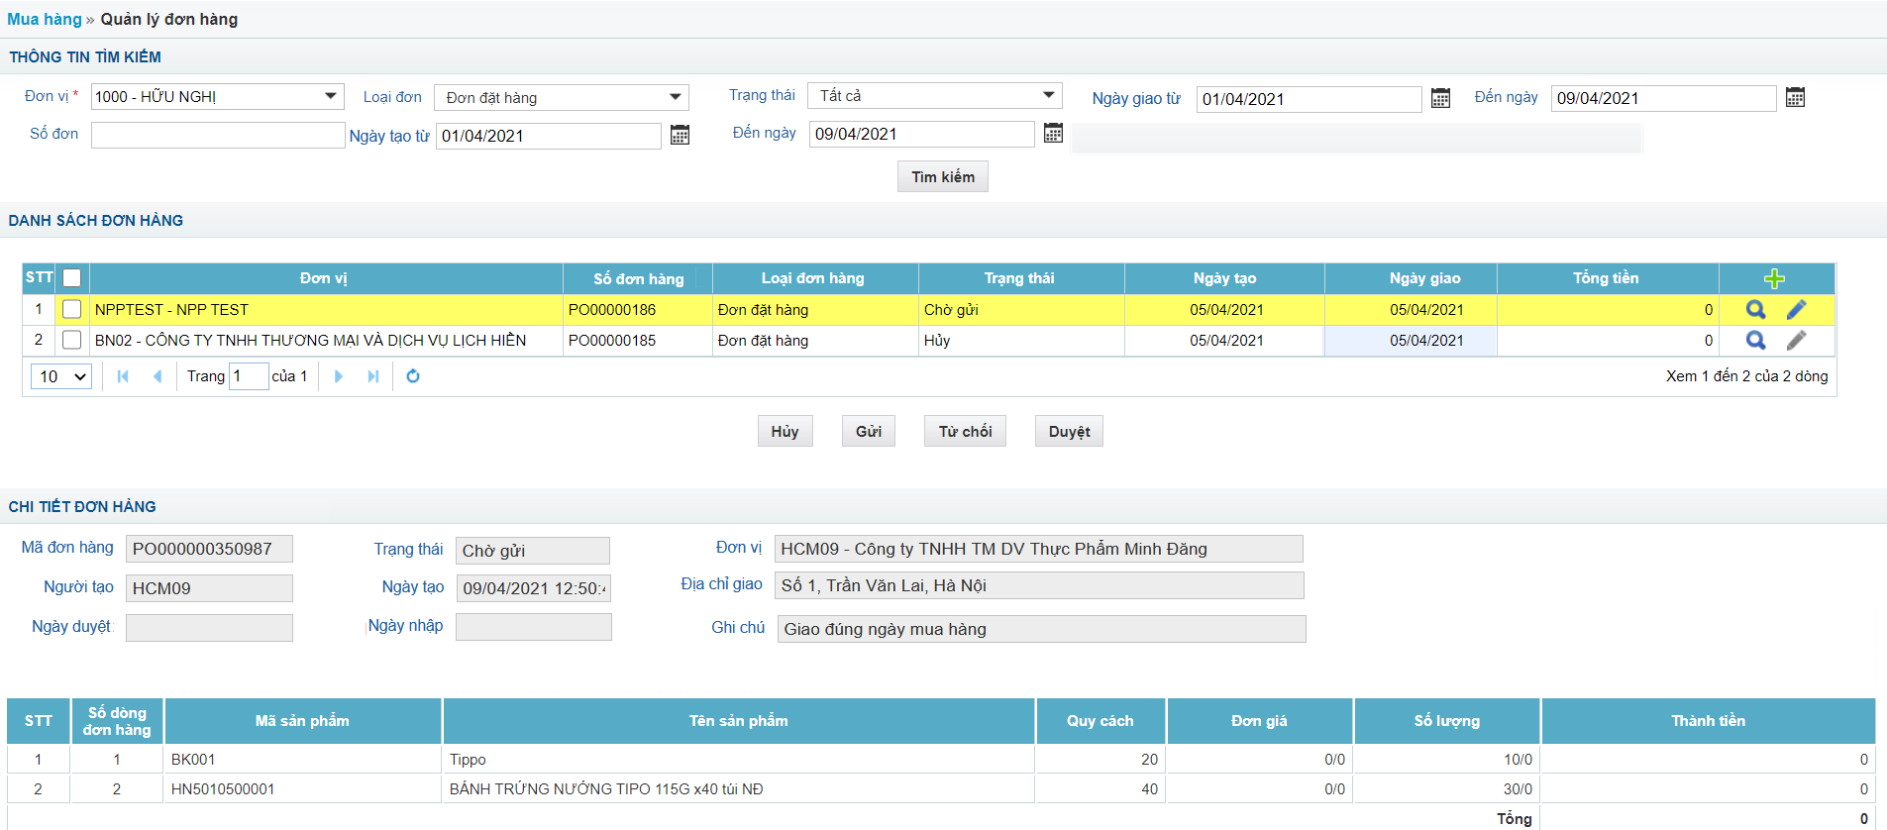

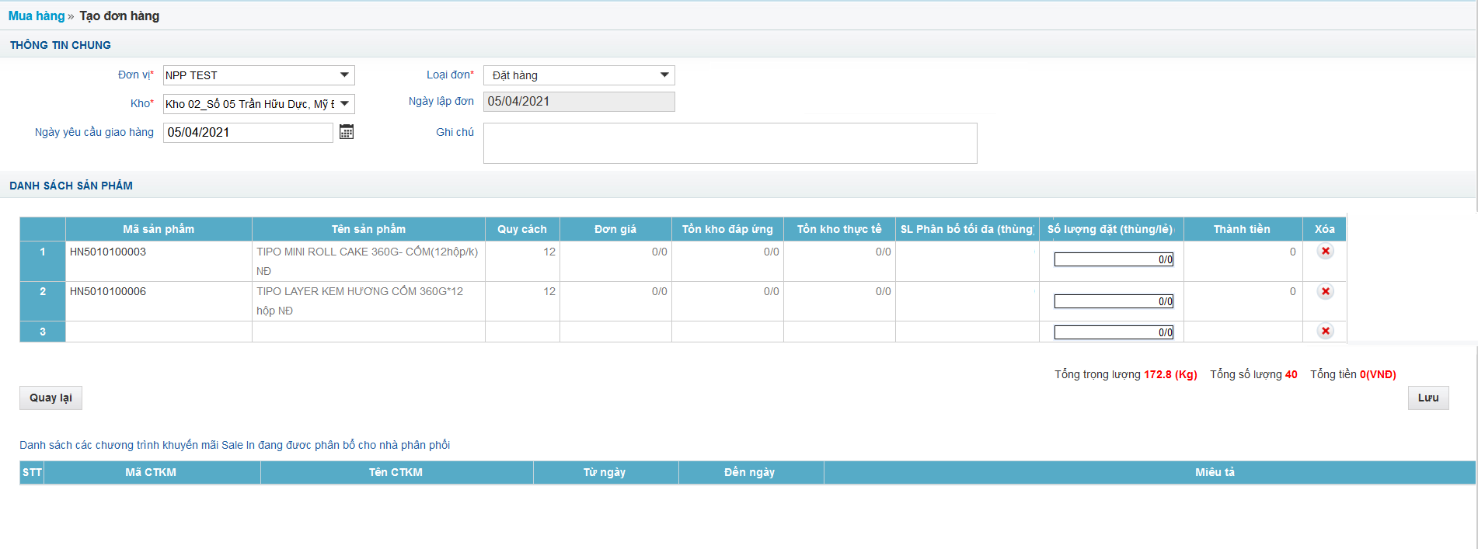

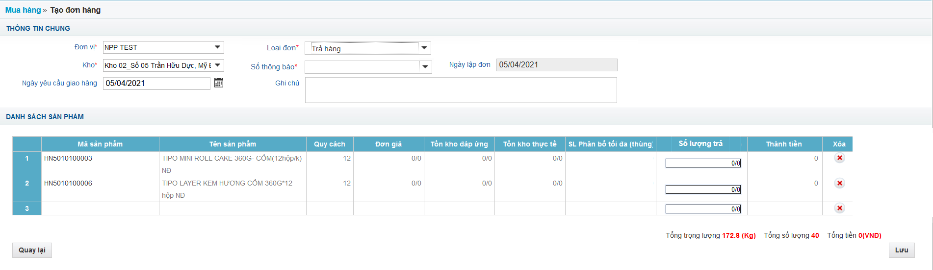

##### Mô tả dòng sự kiện chính (Basic Flow)

|  |  |  |
| --- | --- | --- |
| **Hành động của tác nhân** | **Phản ứng của hệ thống** | **Dữ liệu liên quan (C/R/U/D)** |
| 1. KTNPP yêu cầu tạo đơn mua hàng tay | 1. Hệ thống mở màn hình Lập PO:   Đơn vị Mặc định là đơn vị NPP. Cho phép nhập các thông tin sau:   * Kho: Cho chọn kho NPP * Loại đơn: Chọn Đặt hàng. * Ngày yêu cầu giao hàng: Mặc định là ngày hiện tại, cho phép sửa thành ngày > ngày hiện tại (Không được sửa nhỏ hơn ngày hiện tại) * Ghi chú: Cho phép nhập nội dung ghi chú cho cả đơn hàng * Sản phẩm: Cho chọn các sản phẩm nhà phân phối được phân bổ * Số lượng: Nhập số lượng đặt |  |
| 1. KTNPP nhấn nút Lưu | 1. Lưu lại thông tin đơn hàng   • Trạng thái đơn hàng là Chờ gửi |  |
| 1. KTNPP nhấn nút Tạo đơn mới | 1. Tiến hành mở màn hình cho nhập đơn |  |
| 1. KTNPP nhấn nút quay lại | 1. Quay lại màn hình quản lý đơn |  |
| 1. KTNPP yêu cầu tìm kiếm lại các đơn đặt hàng. Nhập các thông tin tìm kiếm tại màn hình quản lý đơn hàng PO gồm:  * Loại đơn * Trạng thái: Tất cả, chờ gửi, huỷ, chờ duyệt, đã duyệt, từ chối đang thực hiện, Đã hoàn thành * Số đơn * Từ ngày * Đến ngày | 1. Hệ thống tìm kiếm các đơn theo điều kiện tìm kiếm |  |
| 1. KTNPP chọn 1 đơn đặt hàng ở trạng thái chờ gửi và nhấn nút Hủy | 1. Ghi nhận hủy đơn đặt hàng  * Trạng thái đơn hàng là Đã huỷ |  |
| 1. KTNPP chọn 1 đơn đặt hàng ở trạng thái chờ gửi và nhấn nút Gửi | 1. Ghi nhận gửi và tiến hành đồng bộ đơn đặt hàng về hệ thống ERP.   • Trạng thái đơn hàng là Chờ duyệt   * Sau khi công ty duyệt trên ERP, trạng thái đơn hàng là Đã duyệt * Sau khi công ty từ chối duyệt trên ERP, trạng thái đơn hàng là Từ chối * Sau khi ERP lập lệnh xuất kho, hoá đơn, nhập kho thì trạng thái đơn hàng là đang thực hiện. * Sau khi ERP cập hoàn thành đơn hàng, đồng bộ về DMS trạng thái đã hoàn thành |  |
| 1. KTNPP yêu cầu lập đơn trả hàng | 1. Hệ thống mở màn hình cho phép nhập thông tin đơn trả hàng tay gồm:  * Kho: Cho chọn kho NPP * Loại đơn: Chọn Trả hàng. * Số thông báo: Cho chọn số thông báo (Chỉ hiển thị các thông báo có hiệu lực của NPP). * Ngày yêu cầu giao hàng: Mặc định là ngày hiện tại, cho phép sửa thành ngày > ngày hiện tại (Không được sửa nhỏ hơn ngày hiện tại) * Ghi chú: Cho phép nhập nội dung ghi chú * Sản phẩm: Cho chọn các sản phẩm theo số thông báo. * Số lượng trả: Nhập số lượng trả (Số lượng trả phải nhỏ hơn số lượng tồn kho) |  |
| 1. KTNPP nhấn nút Lưu | 1. Lưu đơn trả. |  |
| 1. KTNPP tìm kiếm các đơn trả cần duyệt theo các thông tin:  * Loại đơn * Trạng thái * Số đơn * Từ ngày * Đến ngày | 1. Hệ thống tìm kiếm đơn trả theo điều kiện tìm kiếm. |  |
| 1. KTNPP nhấn nút Hủy các đơn ở trạng thái chờ gửi | 1. Ghi nhận Hủy đơn trả |  |
| 1. KTNPP nhấn nút Gửi các đơn ở trạng thái chờ gửi | 1. Ghi nhận gửi và tiến hành đồng bộ đơn trả hàng về hệ thống ERP. |  |
| 1. ERP duyệt đơn trả hàng | 1. Đồng bộ trạng thái đã duyệt trên ERP duyệt về DMS |  |
| 1. KTNPP lập lệnh trả hàng | 1. Hệ thống trừ kho NPP |  |

##### Mô tả dòng sự kiện phụ (Alternative Flow)

|  |  |  |
| --- | --- | --- |
| **Hành động của tác nhân** | **Phản ứng của hệ thống** | **Dữ liệu liên quan (C/R/U/D)** |
|  |  |  |
|  |  |  |
|  |  |  |
|  |  |  |

#### Nhập hàng/Trả hàng

|  |  |
| --- | --- |
| **Tên chức năng** | Nhập hàng/Trả hàng |
| **Mô tả** | Chức năng cho phép nhập hàng theo đơn ASN. |
| **Tác nhân** | - Người sử dụng KT NPP. |
| **Điều kiện trước** | - Người sử dụng đăng nhập vào hệ thống  - Có quyền vào chức năng |
| **Điều kiện sau** | -Nhập hàng: tăng tồn kho hệ thống. Tăng nợ NPP với NCC  -Trả hàng: Giảm tồn kho. |
| **Ngoại lệ** | -N/A |
| **Các yêu cầu đặc biệt** | -N/A |

##### Màn hình chức năng

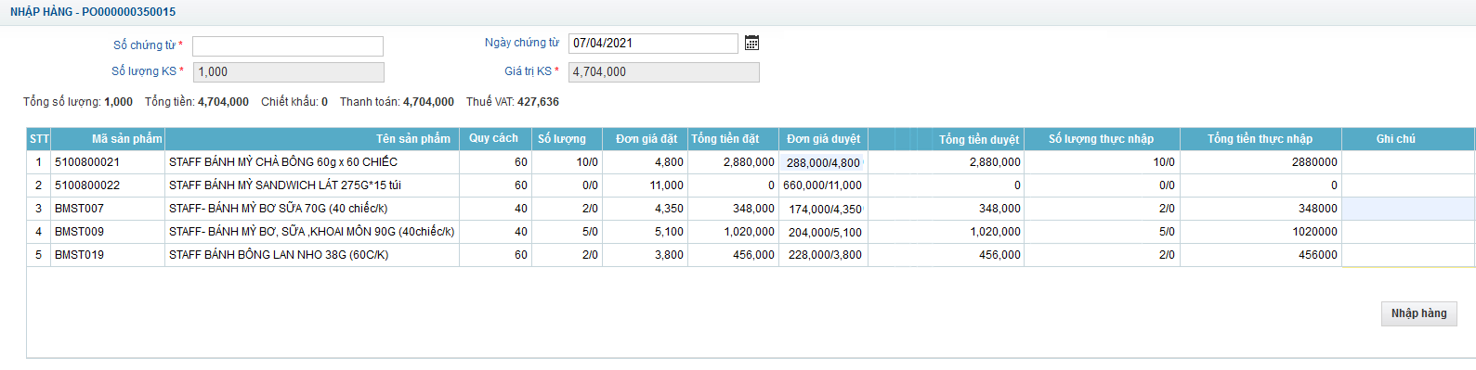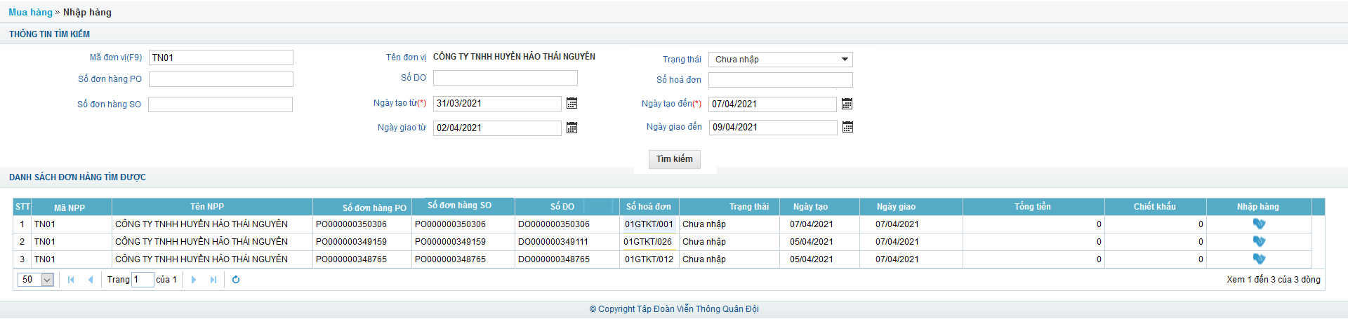

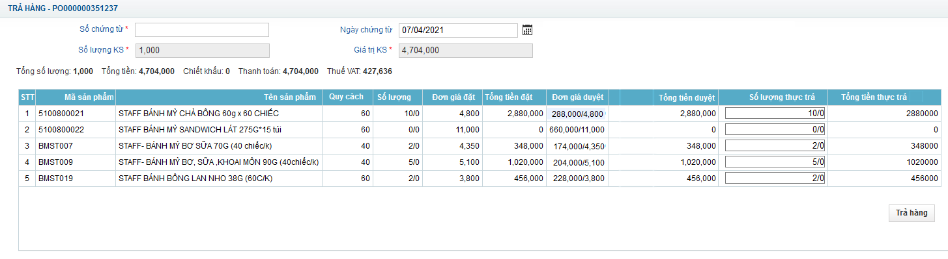

##### Mô tả dòng sự kiện chính (Basic Flow)

|  |  |  |
| --- | --- | --- |
| **Hành động của tác nhân** | **Phản ứng của hệ thống** | **Dữ liệu liên quan (C/R/U/D)** |
| 1. KTNPP yêu cầu tìm kiếm đơn nhập hàng gồm các thông tin:  * Trạng thái: Chưa nhập, Đã nhập * Từ ngày * Số đơn hàng PO * Số đơn hàng SO * Số DO. * Số hoá đơn * Ngày tạo tạo từ ngày, đến ngày * Ngày giao từ ngày đến ngày (Là ngày giao hàng ERP cập nhật) | 1. Hệ thống tìm kiếm đơn nhập hàng theo điều kiện tìm kiếm nhập vào. |  |
| 1. KTNPP nhấn nút nhập hàng (đối với đơn hàng chưa nhập) | 1. Hệ thống cho nhập các thông tin:  * Số chứng từ : Cho phép thay đổi số chứng từ khi số chứng từ thực tế không khớp. * Số lượng thực trả = số lượng xuất và không cho nhập |  |
| 1. KTNPP nhấn nút Nhập hàng | 1. Hệ thống ghi nhận nhập hàng, tăng tồn kho kho nhập và ghi nhận nợ.  * Nút nhập hàng bị ẩn đi |  |
| 1. KTNPP yêu cầu tìm kiếm đơn trả hàng gồm các thông tin:  * Trạng thái: Chưa trả * Từ ngày * Số đơn hàng PO * Số đơn hàng SO * Số DO. * Số hoá đơn * Ngày tạo tạo từ ngày, đến ngày  1. Ngày giao từ ngày đến ngày (Là ngày giao hàng ERP cập nhật) | 1. Hệ thống tìm kiếm đơn trả hàng theo điều kiện tìm kiếm nhập vào. |  |
| 1. KTNPP nhấn nút trả hàng (đối với đơn hàng chưa trả) | 1. Hệ thống cho nhập các thông tin:  * Số chứng từ : Cho phép thay đổi số chứng từ khi số chứng từ thực tế không khớp.  1. Số lượng thực trả cho phép nhập số lượng > số lượng trả đã duyệt |  |
| 1. KTNPP nhấn nút trả hàng | 1. Hệ thống ghi nhận trả hàng, giảm tồn kho kho.   Nút trả hàng bị ẩn đi |  |

#### Theo dõi luồng mua hàng

|  |  |
| --- | --- |
| **Tên chức năng** | Theo dõi luồng mua hàng |
| **Mô tả** | Cho phép tìm kiếm, xem thông tin luồng mua hàng |
| **Tác nhân** | - Người sử dụng KTNPP/ Admin NCC |
| **Điều kiện trước** | - Người sử dụng đăng nhập vào hệ thống  - Có quyền vào chức năng |
| **Điều kiện sau** | -Danh sách đơn hàng tìm được. |
| **Ngoại lệ** | -N/A |
| **Các yêu cầu đặc biệt** | -N/A |

##### Màn hình chức năng

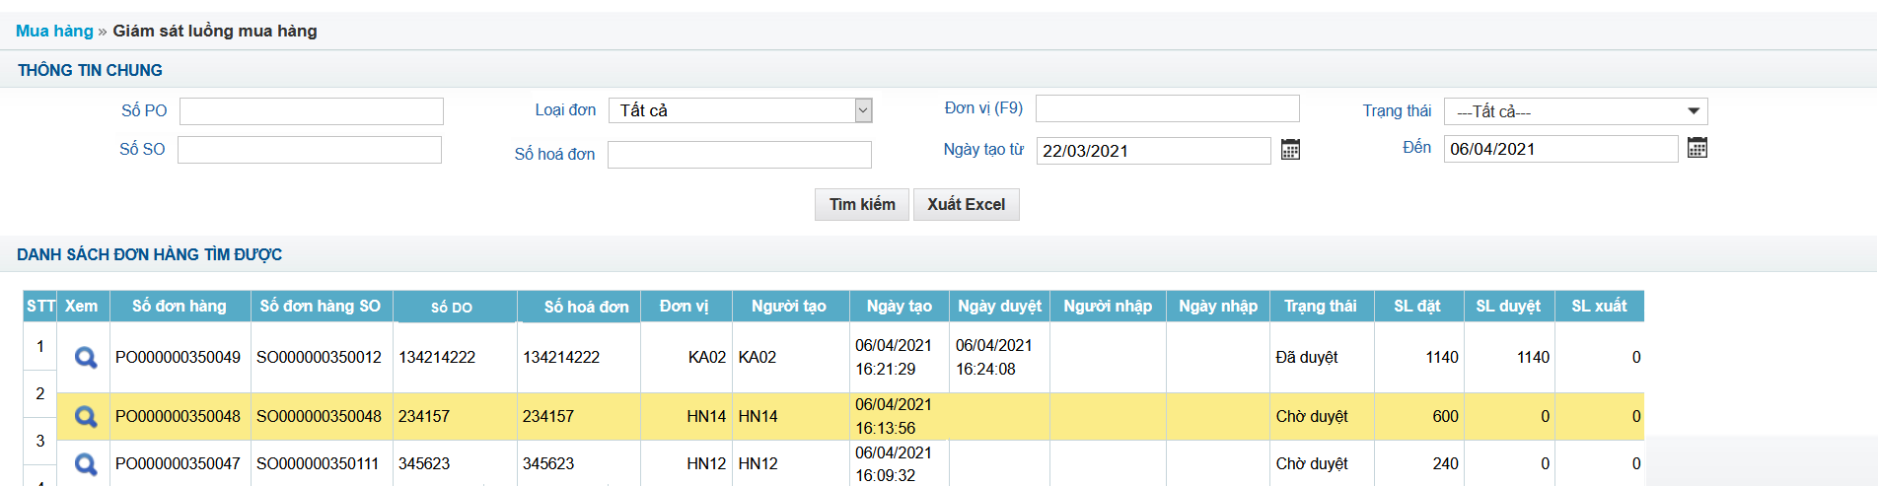

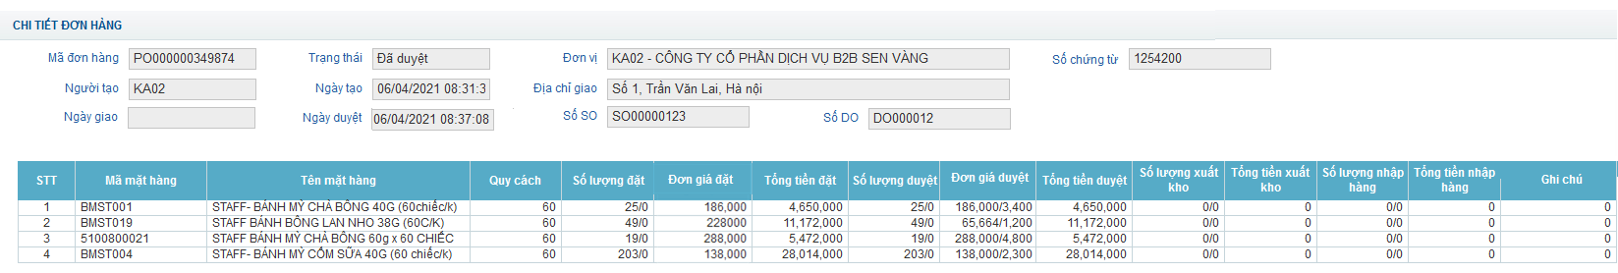

##### Mô tả dòng sự kiện chính (Basic Flow)

|  |  |  |
| --- | --- | --- |
| **Hành động của tác nhân** | **Phản ứng của hệ thống** | **Dữ liệu liên quan (C/R/U/D)** |
| 1. KTNPP/Admin NCC yêu cầu tìm kiếm đơn hàng cần xem thông tin, gồm các thông tin sau tìm kiếm sau:  * Đơn vị: Nếu KTNPP thì chỉ hiển thị đơn vị NPP/ Admin NCC thì được chọn tất cả các đơn vị * Số PO * Số SO * Số hoá đơn * Loại đơn: Tất cả, Đặt hàng, trả hàng * Trạng thái * Ngày tạo từ * Đến | 1. Hệ thống tìm kiếm đơn hàng theo điều kiện tìm kiếm. | R |
| 1. Người dùng nhấn icon xem chi tiết | 1. Hệ thống hiển thị chi tiết đơn hàng. | R |

## Đồng bộ luồng mua hàng

### Quy trình nghiệp vụ

#### Luồng quy trình

N/A

#### Mô tả các bước trong quy trình

* Mô tả quy trình đồng bộ luồng mua hàng

|  |  |  |  |  |
| --- | --- | --- | --- | --- |
| TT | NỘI DUNG CÔNG VIỆC | NGƯỜI THỰC HIỆN | HỒ SƠ/ DỮ LIỆU CẦN | MÔ TẢ |
| 1 | 1. System Admin đồng bộ bằng tay luồng mua hàng | Systemadmin | Đồng bộ | Systemadmin đồng bộ băng tay luôn mua hàng |

### Yêu cầu chi tiết chức năng

#### Mô hình phân rã chức năng

N/A

#### Quản lý đồng bộ luồng mua hàng

|  |  |
| --- | --- |
| **Tên chức năng** | Đồng bộ |
| **Mô tả** | Chức năng này cho phép đồng bộ bằng tay luồng mua hàng |
| **Tác nhân** | - Người sử dụng System Admin |
| **Điều kiện trước** | - Người sử dụng đăng nhập vào hệ thống  - Có quyền vào chức năng |
| **Điều kiện sau** | - Đồng bộ được thông tin đơn hàng. |
| **Ngoại lệ** | -N/A |
| **Các yêu cầu đặc biệt** | -N/A |

##### Màn hình chức năng

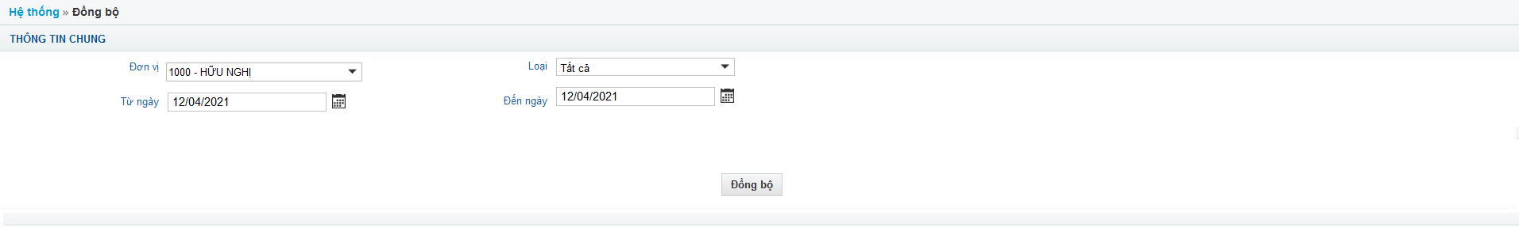

##### Mô tả dòng sự kiện chính (Basic Flow)

|  |  |  |
| --- | --- | --- |
| **Hành động của tác nhân** | **Phản ứng của hệ thống** | **Dữ liệu liên quan (C/R/U/D)** |
| 1. System Admin vào tính năng đồng bộ | 1. Hệ thống mở màn hình Đồng bộ:   Cho phép nhập các thông tin sau để đồng bộ:   * Đơn vị: Cho phép chọn đơn vị cần đồn độ dữ liệu * Loại: Cho phép chọn tất cả các hoặc chọn từng loại để đồng bộ. * Thời gian Từ ngày, Đến ngày |  |
| 1. Nhấn vào chọn đơn vị | 1. Hệ thống mặc định hiển thị đơn vị Hữu Nghị cho phép chọn các đơn vị con để đồng bộ |  |
| 1. Nhấn vào Loại | 1. Hệ thống mặc định hiển thị Loại mặc định là Tất cả, cho phép chọn các loại chi tiết như sau:  * Đẩy đơn hàng sang ERP * Lấy thông tin đơn hàng từ ERP về DMS. * Lấy thông tin trạng thái đơn hàng từ ERP về DMS * Lấy thông tin lệnh xuất hàng từ ERP về DMS * Lấy thông tin hoá đơn từ ERP về DMS |  |
| 1. Nhấn vào từ ngày, đến ngày | 1. Chỉ chọn được thời gian trong vòng 30 ngày. |  |
| 1. Nhấn đồng bộ | 1. Hệ thống thực hiện đồng bộ và hiển thị thông báo:  * Thất bại: “Đồng bộ thất bại” * Thành công: “Đồng bộ thành công |  |